Информация к проекту решения по заявлению:
1.11. Муниципального казенного учреждения города Новосибирска «Городской центр наружной рекламы»
Земельный участок:
адрес: Новосибирская область, г Новосибирск, Дзержинский район, проезд 1-й Легкий, з/у 2;
кадастровый номер. 54:35:013111;
площадь- 17682 кв.м.;

Планшет № 3525, 3555, 3556, 3645, 3646
Зонирование: Подзона специализированной малоэтажной общественной застройки (ОД-4.1)
Запрос: «склады (6.9) – склады»
Планируется: хранение демонтированных, самовольно размещенных рекламных конструкций

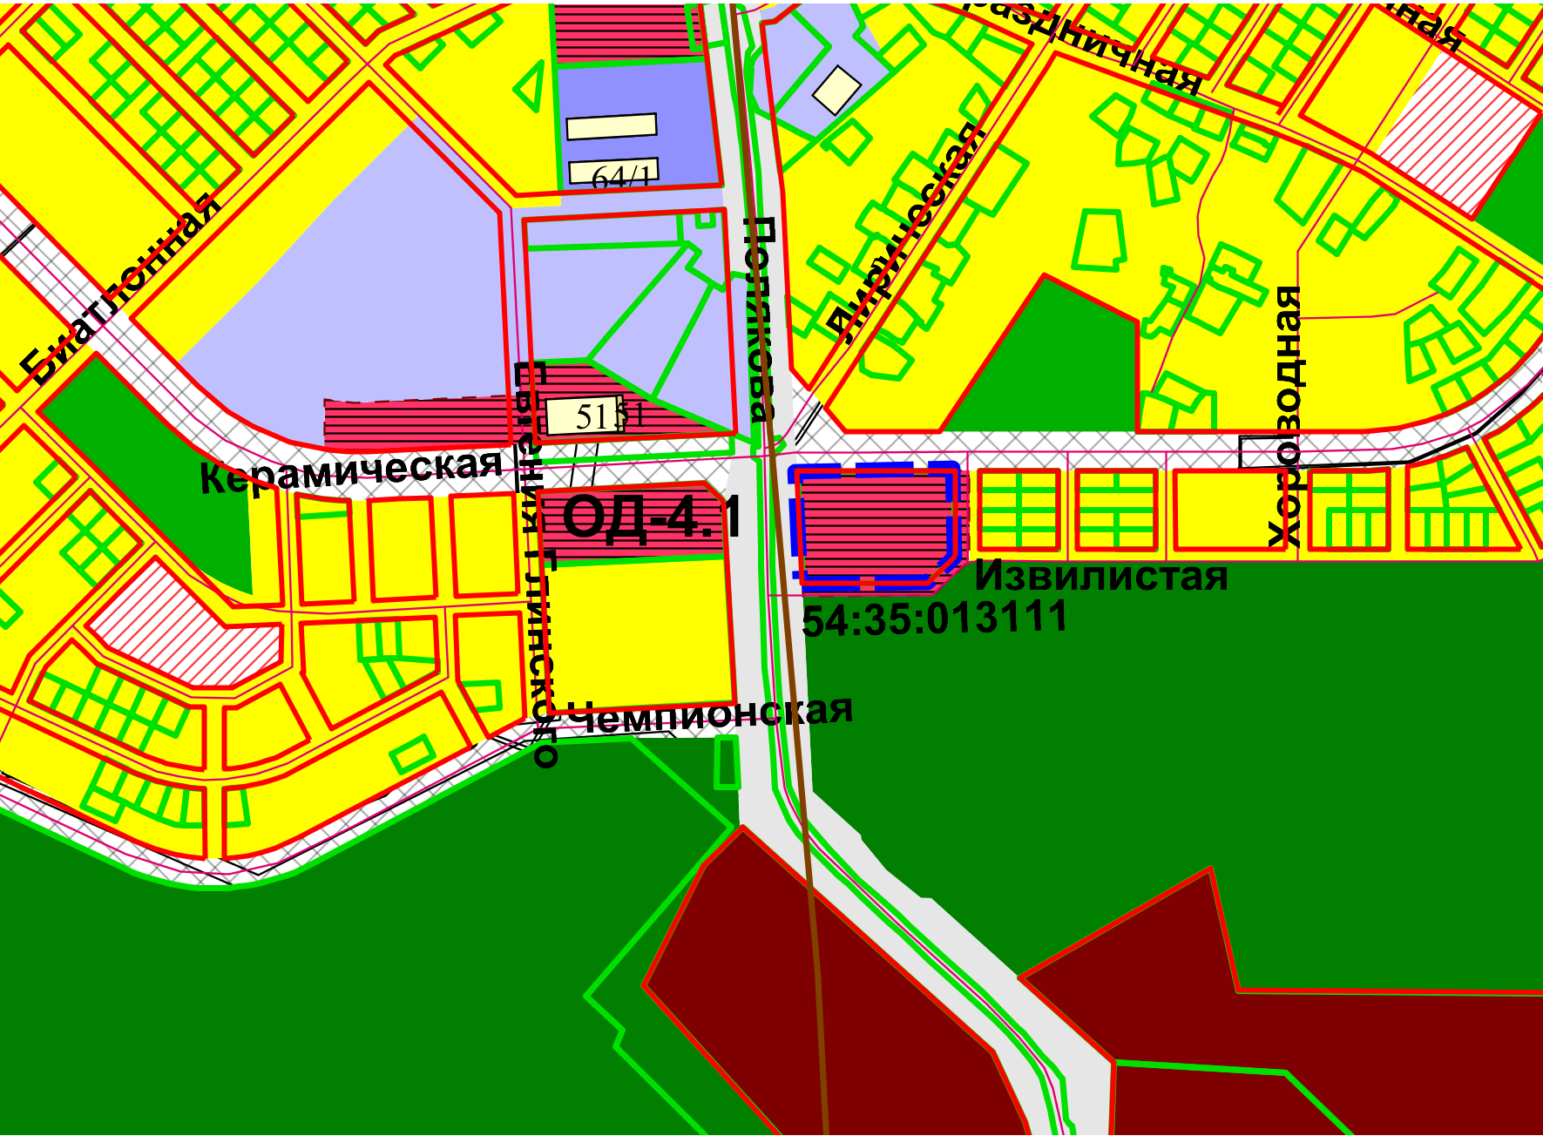
Приложения к заявлению:

